열역학 과제
20160203 생명과학과 김성빈

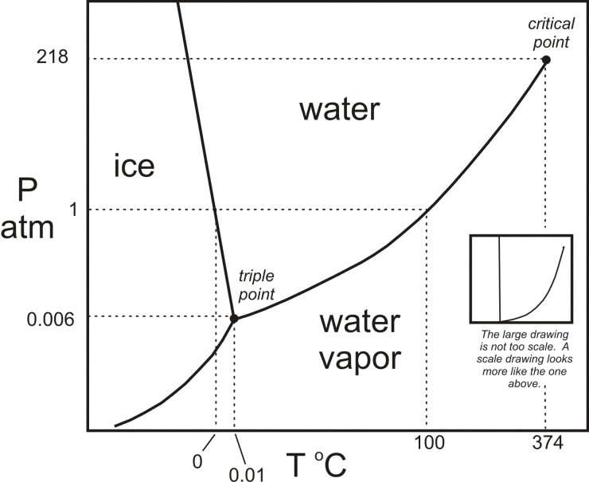
- 열역학적 조건인 온도와 압력을 고려하면, H20의 가장 안정한 상태는 액체이다. 물은 강의실 조건에서 증기압(기화에 의한 압력)이 0에 가까우므로 기화가 거의 일어나지 않고, 그만큼 강의실 속 대기에는 수분이 적다는 것을 의미한다. 따라서, 해당 증기압만큼 기화되고, 나머지는 액체 상태로 존재하는 것이 가장 안정하다.
- 높은 산에서는 지상과 달리 압력이 낮기 때문에, 물의 끓는점 또한 낮아지게 된다. 따라서, 밥을 익히는 온도가 낮게 되고 밥이 설익게 된다. 따라서, 압력을 높여주면 끓는점을 높일 수 있기 때문에 냄비 위에 돌과 같은 무거운 물건을 얹으면 된다.
- 늦가을이면 외부 공기의 온도가 더 낮다. 자동차와 외부의 압력이 비슷하다고 볼 때, 내부의 공기가 외부 공기에 의해 차가워진 유리에 접촉하면, 내부 공기 속 수증기가 응결하여 유리에 달라붙는다. 에어컨을 틀면, 실내의 공기가 차가워져 상대적으로 따뜻한 차 유리와 만나면서 데워지게 되고, 이러한 온도의 증가에 따라 증기압이 커지면서 수증기를 많이 포함할 수 있게 되어 차 유리의 김을 가져가게 된다. PT diagram과의 연계는 1번과 같은 예시로 그 답을 알 수 있다.

